**Câu hỏi tham khảo chia làm:**

**Phần 1: Nhóm Hệ thống Tin học và Phần chung**

Các vấn đề:

- Đơn vị Thông tin, nhập, xuất, lưu trữ, xử lý

- Quản lý chung trong Windows

**Phần 2: Nhóm LT Word 2010**

Các vấn đề:

- Ribbon Home, Insert, Page Layout và Menu File

- Một số phím nóng thông dụng

**Phần 3: Nhóm LT Excel 2010**

Các vấn đề tương tự Word thêm Data

**Phần 4: Nhóm ứng dụng không đổi theo chương trình.**

Vận dụng hàm trong Excel và xử lý trong Word như cũ – Không gởi ở đây

**Phần 1:**

Câu 1: Bạn sẽ làm gì để di chuyển cửa sổ ứng dụng trên Windows?

1. Kích và kéo biểu tượng Control để di chuyển tới vị trí mới.
2. Kích và kéo thanh tiêu đề để di chuyển tới vị trí mới.
3. Kích vào bất kì chỗ nào trong cửa sổ để di chuyển tới vị trí mới.
4. Kích vào nút Restore Down.

Câu 2: Bảng mã nào trong ứng dụng gõ tiếng Việt Unikey, được sử dụng cho font chữ Arial?

1. VNI Windows
2. TCVN (ABC)
3. Unicode
4. UTF-8

Câu 3: Các tập tin sau khi được chọn và xóa bằng phím Shift + Delete:

1. Có thể phục hồi khi mở Recyle Bin.
2. Có thể phục hồi khi mở My Document.
3. Có thể phục hồi khi mở My Computer.
4. Không thể phục hồi được nữa.

Câu 4: Cho biết thao tác sắp xếp tập tin, thư mục khi hiển thị ổ đĩa D: trên Windows Explorer theo tên?

1. Right Click Mouse vào vùng trống trong ổ đĩa D - View - Name
2. Right Click Mouse vào vùng trống trong ổ đĩa D - Arrange Icons By - Name
3. Right Click Mouse vào vùng trống trong ổ đĩa D - Sort - Name
4. Right Click Mouse vào vùng trống trong ổđĩa D - Arrange by - Name

Câu 5: Chọn phát biểu đúng nhất về tập tin và thư mục:

1. Một thư mục có thể chứa một thư mục và một tập tin.
2. Một thư mục có thể chứa một thư mục và nhiều tập tin.
3. Một thư mục có thể chứa nhiều thư mục và nhiều tập tin cùng tên.
4. Một thư mục có thể chứa nhiều thư mục và nhiều tập tin cùng loại.

Câu 6: Chức năng Run trong menu Start

1. Để vận hành một tập tin
2. Chỉ có thể mở các tiện ích của Windows
3. Để khởi động một ứng dụng.
4. Mở nhanh một thư mục nào đó

Câu 7: Trên màn hình desktop của Windows

1. Ta không thể di chuyển các shortcut trên màn hình desktop
2. Ta hãy tạo thư mục trên màn hình desktop
3. Ta có thể vẽ hình
4. Ta có thể sắp xếp các shortcut

Câu 8: Để xem nội dung thư mục với các thông tin mặc định: Name,Type, Size, Date modified …. Bạn chọn hình thức hiển thị trên Windows Explorer:

1. List.
2. Detail.
3. Tiles.
4. Show all.

Câu 9: Để đóng nhanh một cửa số ứng dụng đang mở trên Windows ta sử dụng tổ hợp phím nào

1. ALT - F1
2. ALT - F2
3. ALT - F3
4. ALT - F4

Câu 10: Công dụng của Shortcut trong Windows?

1. Tạo đường tắt để truy cập nhanh
2. Quản lý tập tin, thư mục
3. Phần mềm hệ điều hành
4. Quản lý các file hình ảnh

**PHẦN 2: Word 2010 – Không có đáp án để HS tự thao tác**

Câu 1: Cách chuyển đổi chữ hoa sang chữ thường và ngược lại, bạn chọn cách nào?

1. Home - Font - Change Case
2. Home - Change Style
3. Nhấn tổ hợp phím Ctrl và F3
4. Nhấn phím F3

Câu 2: Tổ hợp phím nào sau đây dùng để viết chỉ số trên? (ví dụ: 210)

1. SHIFT và +
2. CTRL và T
3. CTRL và SHIFT và =
4. ALT và F8

Câu 3: Chế độ xem nào sau đây cho phép bạn xem văn bản theo dạng bản in:

1. Nomal
2. Print Preview
3. Print Layout
4. Outline

Câu 4: Trong Word, để tạo chữ nghệ thuật ta chọn:

1. Chức năng Text Effects trên bảng chọn Home.
2. Chức năng Symbol trên bảng chọn Insert.
3. Chức năng WordArt trên bảng chọn Insert.
4. Chức năng SmartArt trên bảng chọn Insert.

Câu 5: Cho biết ý nghĩa của chức năng Format Painter trong Microsoft Word?

1. Sao chép tất cả định dạng của một phần/ đối tượng trong văn bản
2. Sao chép đối tượng trong văn bản
3. Xóa tất cả các định dạng của phần văn bản được chọn
4. Định dạng trang giấy nằm ngang.

Câu 6: Khi làm việc với văn bản muốn chọn toàn bộ văn bản bạn bấm tổ hợp phím:

1. Ctrl và A
2. Ctrl và Z
3. Ctrl và B
4. Ctrl và X

Câu 7: Trong soạn thảo WinWord 2010, muốn định dạng văn bản theo kiểu danh sách, bạn thực hiện:

1. Chọn bảng chọn Insert – chọn chức năng Bullets and Numbering
2. Chọn bảng chọn Home - chọn chức năng Bullets and Numbering
3. Chọn bảng chọn Page Layout - chọn chức năng Bullets and Numbering
4. Chọn bảng chọn Format - chọn chức năng Bullets and Numbering

Câu 8: Trong soạn thảo Word, để chèn các kí tự đặc biệt vào văn bản, bạn chọn chức năng:

1. Symbol
2. Format
3. WordArt
4. Clip Art

Câu 9: Trong Word 2010, công cụ 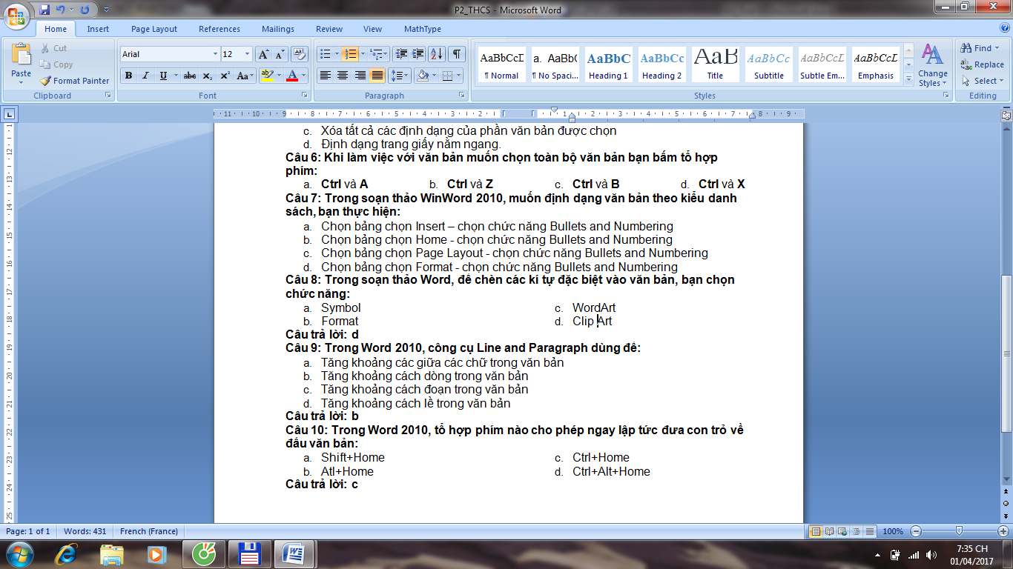 dùng để:

1. Tăng / Giảm khoảng các giữa các chữ trong văn bản
2. Tăng / Giảm khoảng cách dòng trong văn bản
3. Tăng / Giảm khoảng cách đoạn trong văn bản
4. Điều chỉnh khoảng cách trong văn bản theo chiều dọc.

Câu 10: Trong Word 2010, tổ hợp phím nào cho phép ngay lập tức đưa con trỏ về đầu trang văn bản:

1. Shift+Home
2. Ctrl +PgUp
3. Ctrl+Home
4. Shift + PgUp

**Phần 3: Excel 2010**

1. Trong Excel ta có thể mở được nhiều tập tin bảng tính, để làm việc với một tập tin bảng tính đã mở ta vào?

a. File

b. Home

c. View

d. Insert

2. Ô F100 trong bảng tính Excel nếu ta nhập 123ABC thì kết quả sẽ ở vị trí nào trong ô?

a. Bên phải.

b. Bên trái.

c. Giữa.

d. Không biết trước.

3. Để lưu một tập tin đã có với tên khác. Ta dùng?

a. Menu lệnh File/ Save As

b. Menu lệnh File/ Save.

c. Tổ hợp phím Ctrl+S.

d. Tổ hợp phím Ctrl +A

4. Trong Excel khi làm việc với một tập tin ta vào File, Save As là nhằm mục đích?

a. Lưu tập tin.

b. Lưu tập tin với một tên khác.

c. Di chuyển một sheet của tập tin sang tập tin khác.

d. Mở tập tin.

5. Để lấy lại nội dung vừa bị xoá thực hiện tổ hợp phím?

a. Ctrl+T

b. Ctrl+X

c. Ctrl+Z

d. Ctrl+B

6. Trong Excel để dán một khối ta dùng?

a. Menu lệnh Edit/Paste

b. Nút lệnh CUT

c. Nút lệnh COPY

d. Menu lệnh Insert/Paste

7. Khi gõ 2 ở A2, 3 ở A3 và chọn cả 2 ô A2, A3 rồi tại góc phải dưới của vùng chọn (có xuất hiện dấu +) nhấn kép (double click) thì?

a. Xuất hiện dãy số lặp lại 2,3 cho đến hết theo vùng dữ liệu bên phải.

b. Xuất hiện dãy số 2, 3 cho đến hết theo vùng dữ liệu bên phải.

c. Xuất hiện dãy số thứ tự 1, 2, 3, 4, .. cho đến hết theo vùng dữ liệu bên phải.

d. Xuất hiện dãy số ngẫu nhiên nguyên cho đến hết theo vùng dữ liệu bên phải.

8. Trong Excel, để thêm một sheet trong một tập tin bảng tính, thực hiện?

a. Dùng menu lệnh Insert/Sheet

b. Dùng menu lệnh Format/Sheet

c. Dùng menu lệnh Tools/Sheet

d. Dùng menu lệnh Insert/Worksheet

9. Trong Excel, có thể sao chép khối vùng bằng cách sử dụng lần lượt các tổ hợp phím?

a. Ctrl+C, Ctrl+V

b. Alt+C, Alt+V

c. Ctrl+X, Ctrl+V

d. Ctrl+V, Ctrl+C

10. Trong Excel để cắt một khối vào Clipboard ta dùng?

a. CUT

b. COPY

c. PASTE

d. PAINT